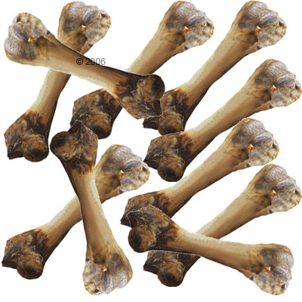
»ZLOMI KOST«

Potrebuješ:
- surovo piščančjo kost – izberi večjo
- kis (10 odstotni)
- lonček

OPIS UGOTOVITEV
pred

po 3 dneh

